Phần A
- Gettting Started
- Trong số các protocol sau đây, những protocol nào được hiển thị là xuất hiện (tức là, được liệt kê trong cột “protocol” của Wireshark) trong trace file của bạn: TCP, QUIC, HTTP, DNS, UDP, TLSv1.2?
- TCP, HTTP, DNS, DHCP, ICMPv6, ICMPv2, ARP, QUIC,…xuất hiện
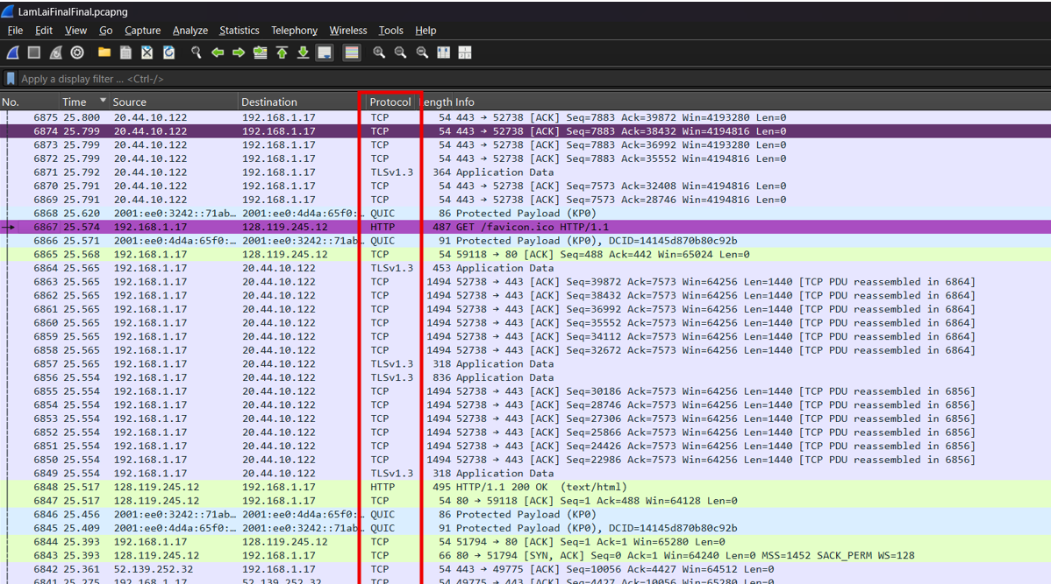
- Mất bao lâu từ khi HTTP GET message được gửi đi cho đến khi nhận được HTTP OK reply? (Theo mặc định, giá trị của cột Time trong cửa sổ packet-listing là khoảng thời gian, tính bằng giây, kể từ khi quá trình Wireshark tracing bắt đầu. (Nếu bạn muốn hiển thị trường Time theo định dạng time-of-day, hãy chọn menu thả xuống View của Wireshark, sau đó chọn Time Display Format, rồi chọn Time-of-day.)
Thời gian = T_OK - T_GET
Thời gian = 25.517 – 25.206(Figure 1)
=>Thời gian = 0.311 giây
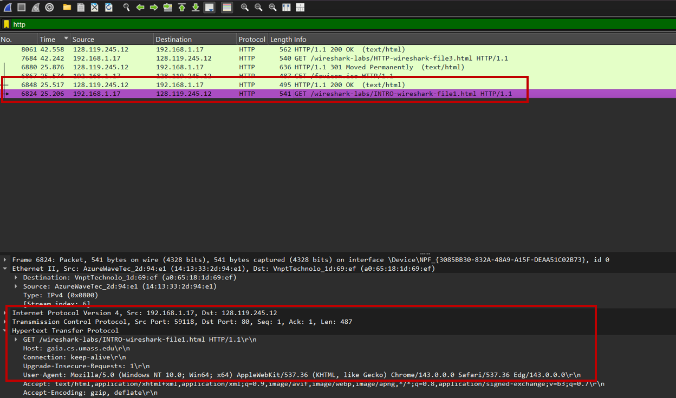
Figure 1: Chi tiết về các gói có giao thức http
- Internet address của gaia.cs.umass.edu (còn được biết đến là www-net.cs.umass.edu) là gì? Internet address của máy tính bạn hoặc (nếu bạn đang sử dụng trace file) máy tính đã gửi HTTP GET message là gì?(Figure 1)
- Internet address của gaia.cs.umass.edu: 128.119.245.12.
- Internet address:192.168.1.17
- Mở rộng thông tin về Transmission Control Protocol cho packet này trong cửa sổ “Details of selected packet” của Wireshark (xem Figure 3 trong bài hướng dẫn lab) để bạn có thể thấy các trường trong TCP segment mang HTTP message. Số destination port (số sau “Dest Port:” cho TCP segment chứa HTTP request) mà HTTP request này đang được gửi đến là bao nhiêu?
- Dst port: 80(Figure 1)
- Loại Web browser nào đã phát hành HTTP request? Câu trả lời được hiển thị ở phía bên phải của thông tin sau trường “User-Agent:” trong màn hình hiển thị HTTP message đã mở rộng.
- Trình duyệt Web đã gửi yêu cầu HTTP này là: Microsoft Edge(Figure 1)
- In hai HTTP message (GET và OK) được đề cập trong câu hỏi 2 ở trên. Để làm như vậy, chọn Print từ menu lệnh File của Wireshark, và chọn các nút chọn “Selected Packet Only” và “Print as displayed”, và sau đó nhấp OK.
- 6824 25.206 192.168.1.17 128.119.245.12 HTTP 541 GET /wireshark-labs/INTRO-wireshark-file1.html HTTP/1.1
- 6848 25.517 128.119.245.12 192.168.1.17 HTTP 495 HTTP/1.1 200 OK (text/html)

